Муниципальное бюджетное общеобразовательное учреждение «Шаминская средняя общеобразовательная школа»
Семикаракорского района Ростовской области.

Школьный краеведческий музей «Факел»

Цикл мероприятий
«ПЕВЕЦ ЗЕМЛИ ДОНСКОЙ»,
посвященных 80-летию образования Ростовской области и годовщине со дня рождения писателя В.А. Закруткина.

«Певец земли донской».

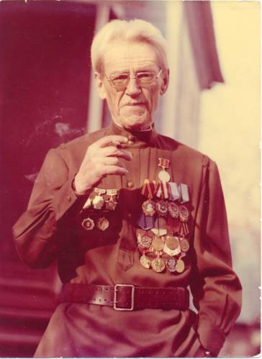
В рамках 80-летия Ростовской области нельзя не вспомнить о выдающихся людях наше малой Родины, о земляках, прославивших наш Семикаракорский район. Среди людей, навсегда полюбивших нашу малую Родину, и писатель Виталий Александрович Закруткин. В книге «В родном краю» В. Закруткин писал: «Семикаракорский район на Донщине — это мой родной край, где я живу, встречаю восходы и закаты, весны и лета, осени и зимы. Это часть огромной земли, где мною протоптана не одна тропа, где я знаю и люблю очень многих людей и горжусь ими».
23 марта в кабинете литературы Шаминской школы собрались юные закруткинцы, чтобы вспомнить знаменитого писателя станицы Кочетовской Виталия Александровича Закруткина. Во время мероприятия дети приводили воспоминания М.Шолохова о писателе, говорили о выдающемся таланте Виталия Закруткина писать о родной земле, о человеке на войне. Учащиеся 6 класса Пивень Оля и Шмидт Александра подготовили и провели для закруткинцев виртуальную экскурсию по дому-музею В.А. Закруткина.
Одним из ярких моментов мероприятия стали воспоминания бывшего учителя русского языка и литературы Мартыновой Раисы Ивановны о ее первой встрече с Виталием Александровичем Закруткиным.
«Давно это было. Будучи завучем, я впервые в жизни попала в Кочетовку. Объявили, что семинар будет проходить в казачьей станице Кочетовской, там живет писатель… Это встревожило и заинтересовало. Морозным зимним днем мы поехали в гости к кочетовцам. Дорога была долгой, через шлюзы зимой мы перешли по обледенелым железным трубам, и сразу попали в небольшой хуторок. Радушно встретили нас ученики школы, провели в большой зал. Помню, что все кого-то ждали, волновались, часто смотрели в коридор… Вдруг шепот: «Идет… Идет…» В зал вошел красивый высокий человек в военной гимнастерке, подпоясанной кожаным солдатским ремнем, брюки - галифе темно-синего цвета, красивые сапоги с высокими голенищами и тупыми носками, начищенными до блеска. Седые пышные волосы… Еще ни слова не сказал этот человек, а у меня было впечатление, что я его уже когда-то видела, знаю его. Меня поразили его глаза: они тусклые, подернуты какой-то дымкой, но такие живые, лучистые, добрые проницательные глаза… А какая улыбка! Улыбнулся он нам и сказал: «Я Виталий Закруткин». Заговорил он о родной Кочетовке, о своих земляках, о людях, о детях… Сколько любви слышалось в его словах, сколько заботы он проявлял о школе, об учителях, знал о всех заботах и проблемах. Как светились радостью его глаза, когда он рассказывал о своих земляках – кочетовцах, скольких знал, называл их по имени и отчеству» Иван Степанович срубил себе колодец, добрый колодец, и вода в нем людская. А вот Клавдия Федоровна растит пятерых сыновей, - трудно ей одной, нужно бы помочь». Обращаясь к детям, он говорил, что нужно любить свою малую Родину, Донщину, нужно приумножать ее богатства. Призывал детей не уезжать с донской земли, оставаться в родной Кочетовке. Он точно знал, кто из учителей школы – бывшие ученики, они получили образование и возвратились домой… Говорил вдохновенно, ярко, образно и кратко». Встреча с этим человеком осталась в моей памяти и сердце на всю мою жизнь».
В заключении в школьном музее была проведена экскурсия по фотоэкспозиции «Мой Закруткин», на которой вниманию детям были представлены фотографии, вырезки из газет и журналов о жизни и творчестве нашего знаменитого земляка.

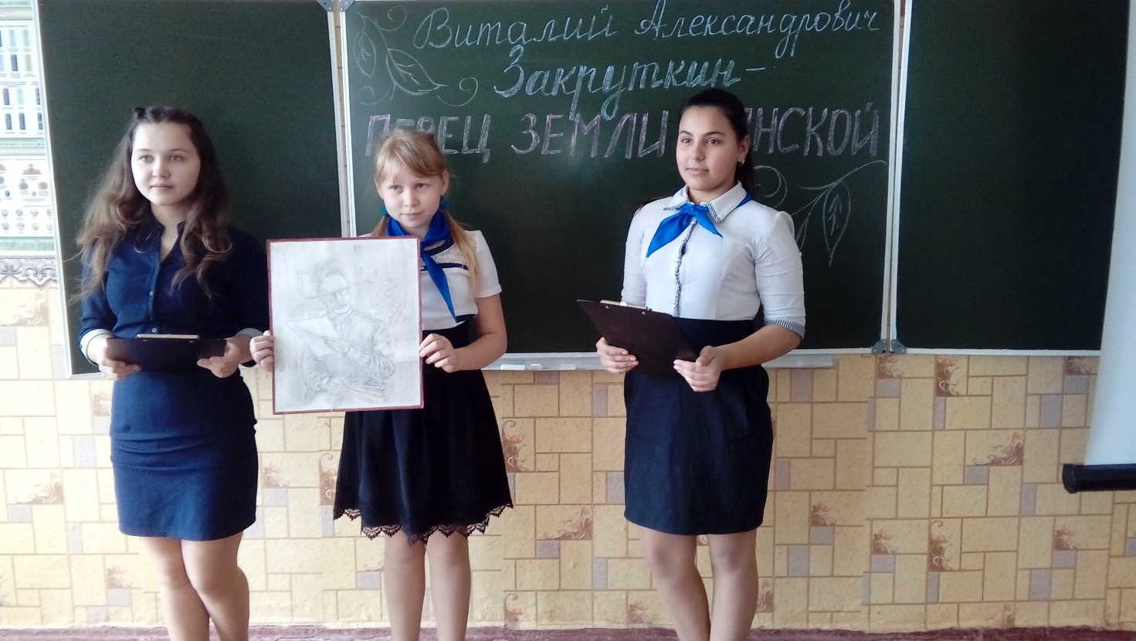

Активисты школьного музея «Факел»
проводят урок «Певец земли Донской»

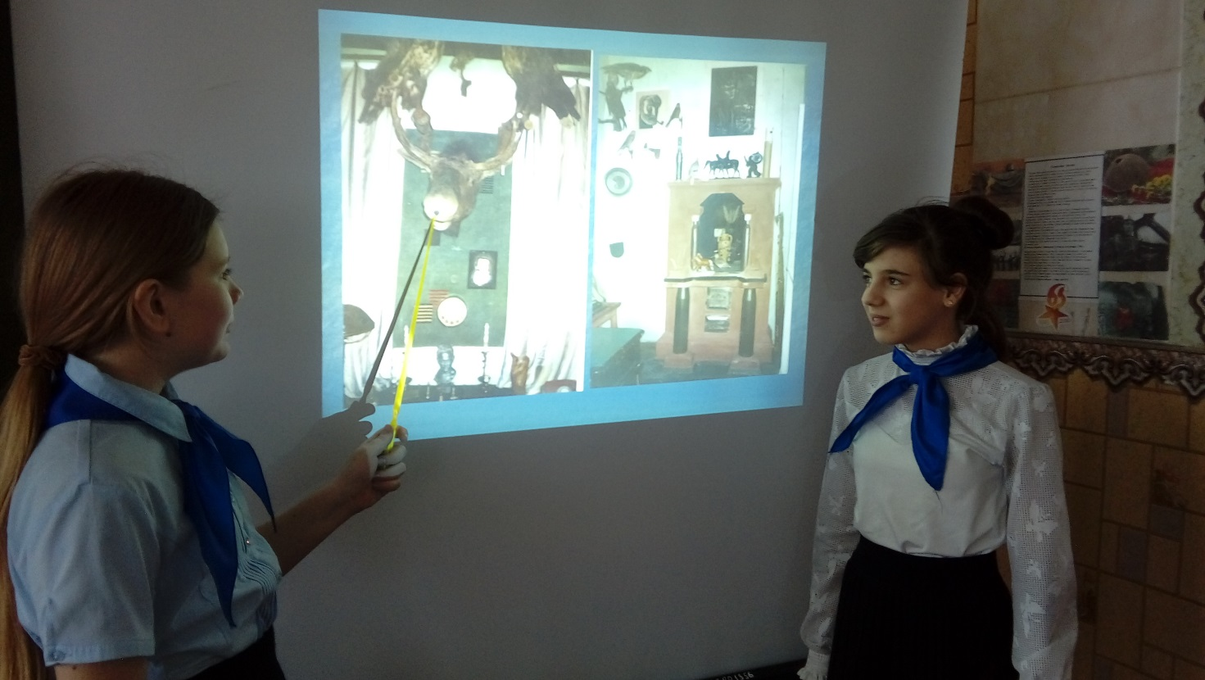

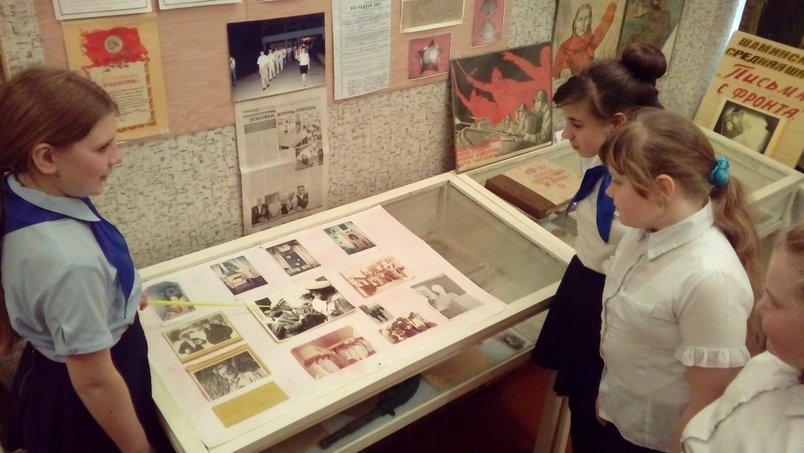

Активисты школьного музея «Факел» оформили фотоэкспозицию
«Мой Закруткин» и провели экскурсии

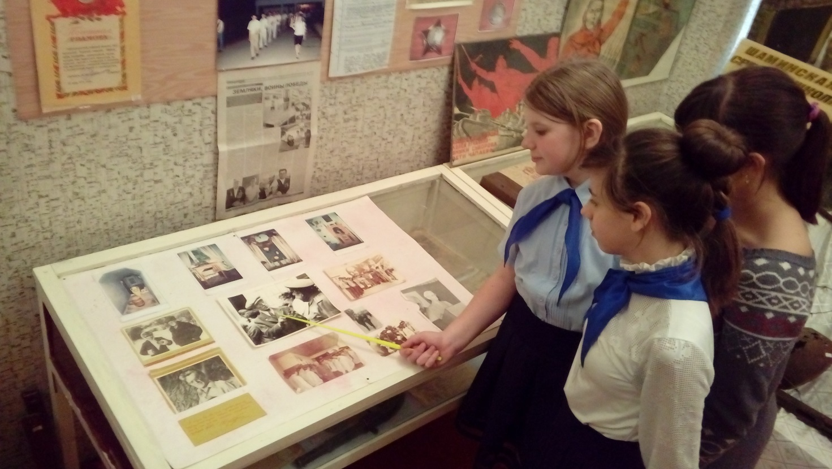

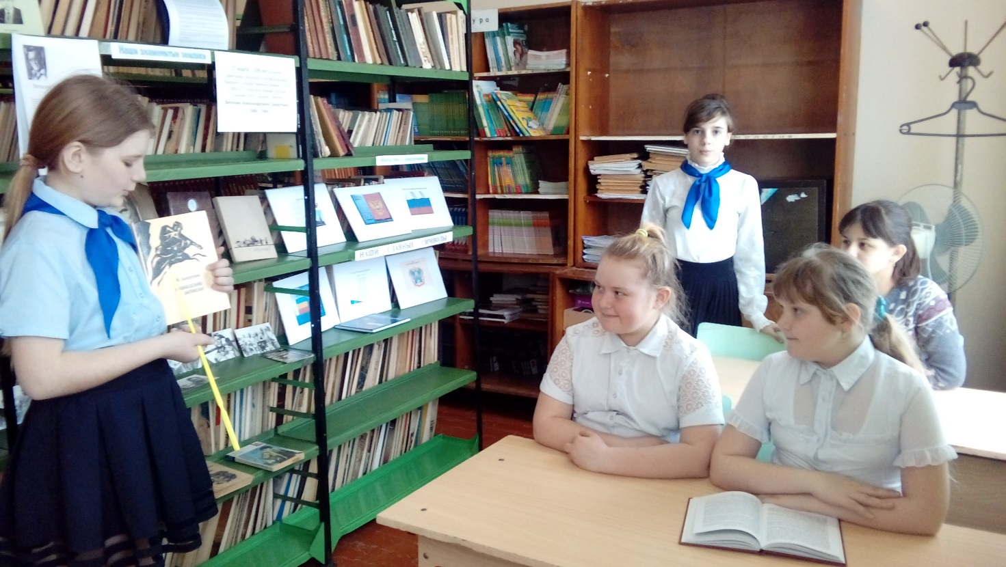

Активисты школьного музея «Факел» провели совместно со школьной библиотекой читательскую конференцию «По страницам произведений В.А. Закруткина»



